 | Supporto Linguistico fornito a Migranti  Il Toolkit SLM del Consiglio d’Europa | 

Strumento 71 - Scenario- Praticare sport nel territorio circostante

Obiettivo - Aiutare i migranti a chiedere informazioni sulle attività sportive
presenti sul territorio e a imparare le espressioni necessarie per iscriversi
a un centro sportivo, una palestra e a un circolo sportivo.

Situazioni comunicative
- Comprendere informazioni riguardo ad attività sportive presenti nel territorio circostante.
- Compilare un modulo per iscriversi a un centro sportivo, un circolo o una palestra.

Materiali
- Un volantino di una palestra
B) Modulo di iscrizione di un centro sportivo locale, una palestra o un circolo sportivo

Attività linguistiche

Per introdurre il tema dello sport vedi lo Strumento 70 – Scenario - Parlare di sport.

Attività 1
- Chiedi agli apprendenti di osservare il materiale A) e di lavorare su parole o espressioni nuove.
- Stimola la condivisione di esperienze pregresse relative ad attività svolte dai partecipanti in palestra o in centri sportivi, in Italia e nei loro Paesi.

Attività 2
Per fare pratica con reali situazioni comunicative fuori dall’ambiente di apprendimento, introduci un semplice dialogo come il seguente e verificane la comprensione.

A | Buongiorno, organizzate corsi di (nuoto, palestra, basket, ecc.) qui?
B | Si, certo!
A | Quanto costa l’iscrizione?
B | 20 euro al mese.
A | Quante volte alla settimana ci sono i corsi di (nuoto, pallacanestro, ecc.)?
B | Può scegliere tra uno, due o tre pomeriggi a settimana, dalle... alle...
A | Devo migliorare la mia forma fisica. Cosa mi suggerisce?
B | Le consiglio di iscriversi al corso di ...tre volte a settimana e di fare questi esercizi...
A | Grazie

Attività 3
- Proponi un role play simile a quello dell’attività 2 con alcuni elementi diversi (le attività sportive, il prezzo ecc.) e fai esercitare gli apprendenti a chiedere e dare consigli. Dai il tempo necessario per la preparazione del dialogo.

Attività 4
- Mostra il modulo d’iscrizione (materiale B) riferito alla palestra oggetto dell’attività 1.
- Chiedi ai partecipanti di compilare il modulo.
- Poi invitali a correggere a vicenda i moduli compilati, incoraggiando il supporto tra pari.

Attività 5
- Organizza un incontro con un/una segretario/a o un istruttore/un’istruttrice di un centro sportivo.
- Prepara l’incontro in anticipo, tenendo in considerazione i suggerimenti dello Strumento 76 - Organizzare attività di supporto linguistico nella comunità locale e dello Strumento 77 – Mappare il viaggio e l’ambiente circostante.

Materiali

A)

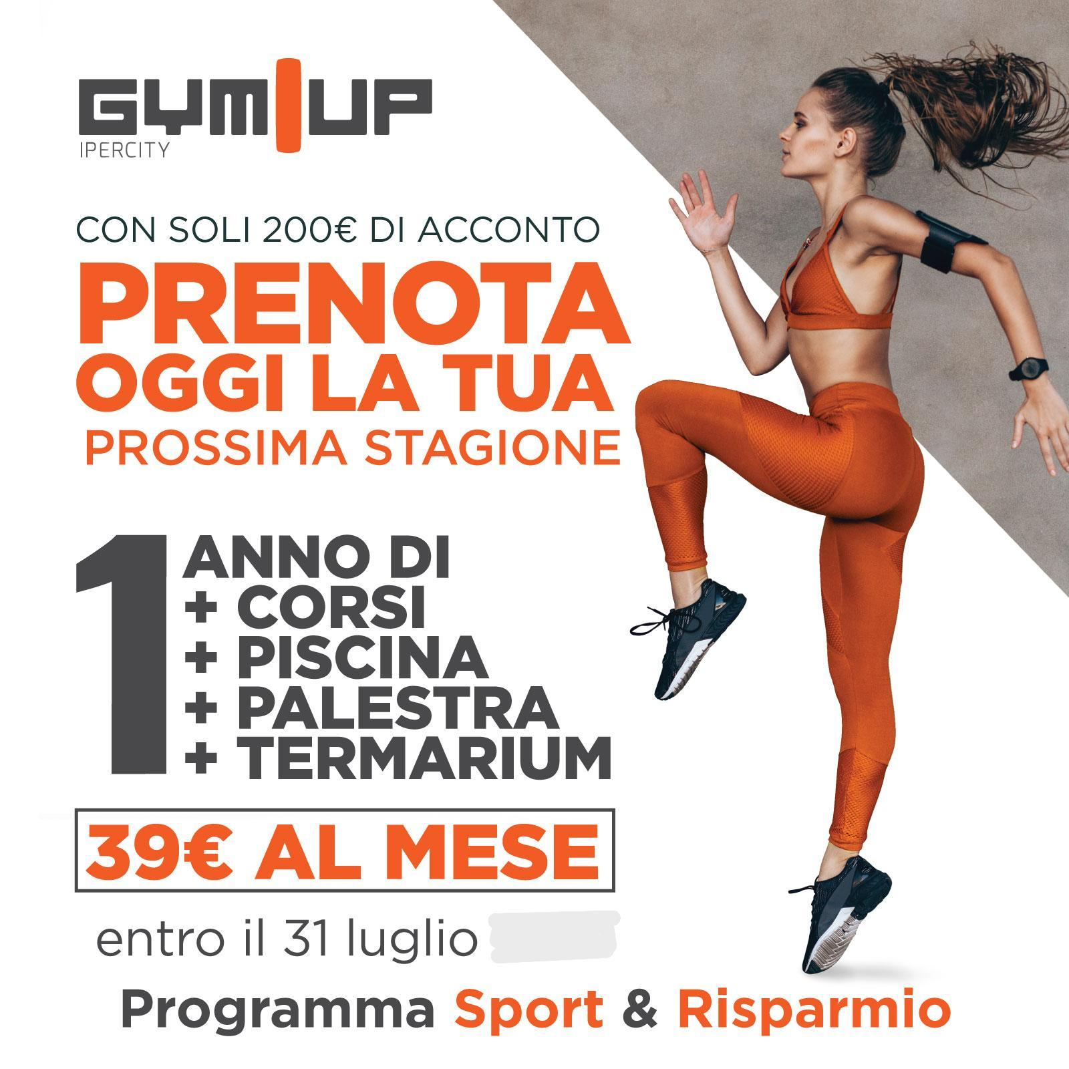
B)


IL SOTTOSCRITTO (Cognome)_____________________________(Nome)_______________________________
CODICE FISCALE ______________________________NATO A_______________________IL________________ RESIDENTE A______________________________(____) Via/P.zza____________________________________ n°_______________ CAP____________________________
RECAPITO TELEFONICO _______________________________
E-MAIL________________________@_________________________
ATTIVITÀ SPORTIVA SELEZIONATA: _____________________________________________________________
PERIODO DI FREQUENZA: ____________________________________________________________________
QUOTA DA PAGARE: €___________,00
ACCONTO: € __________________,00
PAGAMENTO IN
- UNICA SOLUZIONE
- RATEIZZATO

DATA_____________________________

FIRMA____________________________

